МБ ДОУ ЦРР – детский сад №21 «Малышок» г. Новоалтайска

Адаптация ребенка в детском саду

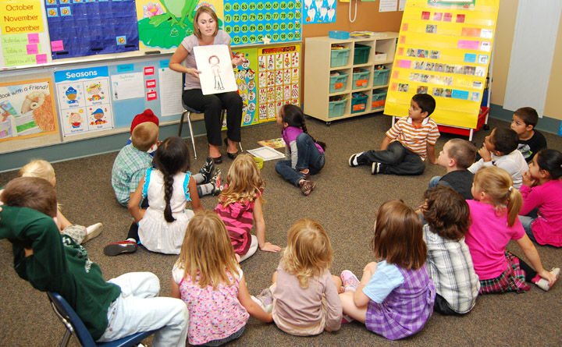

Подготовила воспитатель младшей группы

Ходарина Т. В.

2016-2017 уч. г..
“Детство — это важнейший период человеческой жизни, не подготовка к будущей жизни, а настоящая, яркая, самобытная, неповторимая жизнь. И от того, кто вел ребенка за руку в детские годы, что вошло в его разум и сердце из окружающего мира — от этого в решающей степени зависит, каким человеком станет сегодняшний малыш”.
В.А. Сухомлинский
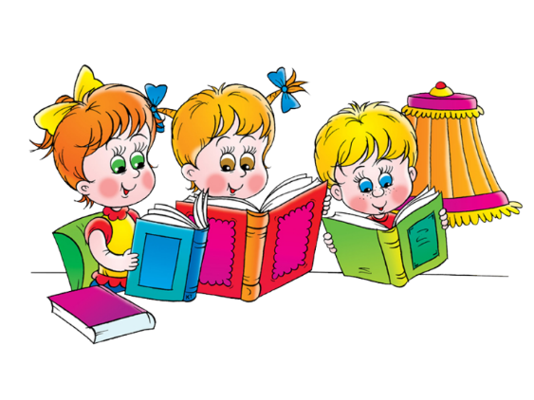
Проблема детского сада — хорошо это или плохо, отдавать ребенка или не отдавать — рано или поздно возникает в каждой семье. Актуальность проблемы почти не зависит от уровня благосостояния семьи и от занятости родителей, каждый из которых имеет свой собственный опыт и свое личное мнение о достоинствах и недостатках детских дошкольных учреждений.
Вне всякого сомнения, принятие решения родителями во многом определяется вышеупомянутым личным опытом. Тем не менее посещение детского сада имеет свои плюсы и минусы, определенные не с точки зрения конкретных мамы и папы, а с точки зрения науки, точнее, наук — педагогики, медицины, психологии, социологии.
Сразу же отметим, что с точки зрения науки в целом детский сад однозначно рассматривается как фактор положительный, абсолютно необходимый для полноценного воспитания. И с этим нельзя не согласиться, потому что человек с незапамятных времен — существо коллективное. Искусство общения с другими членами сообщества во многом определяет всю жизнь человека. Этому, несомненно, стоит учиться с детства — никакая семья, никакие няньки-гувернантки, никакие неработающие бабушки не в состоянии заменить детский сад.
КАК ПОМОЧЬ РЕБЕНКУ В ПЕРИОД АДАПТАЦИИ
Оформляя ребенка в детский сад, родители часто переживают: как встретят ребенка? Будет ли ему хорошо в детском саду? Как его будут кормить, поить, укладывать спать? Волнение это вполне объяснимо: родители впервые оставляют ребенка с незнакомыми людьми. До этого все происходило на их глазах. Было внимание, любовь всех близких. А будут ли любить ребенка в детском саду?
Это волнение усугубляется, если ребенок не хочет расставаться с привычным и близким, отказывается порой идти в группу. Мамы или проникаются еще большим сочувствием к ребенку, порой в ущерб интересам воспитателей, или, стараясь не реагировать на слезы и просьбы сына, дочери, молча ведут их в детский сад.
Все ли дети ведут себя одинаково при поступлении в детский сад?
Одни дети приходят в группу уверенно, внимательно рассматривают окружающее, выбирают, чем им заняться, и начинают играть. Другие делают это с меньшей уверенностью, больше наблюдают за воспитателем и выполняют предложенные им действия. Третьи проявляют по отношению к воспитателю негативизм, отклоняют все предложения, боятся не только расстаться, но и отойти от мамы, много и громко плачут. Чем же объясняется такое разное поведение детей?
Причины могут быть самыми разными:
- отсутствие в семье режима, совпадающего с режимом детского учреждения;
- наличие отрицательных привычек (сосание соски, укачивание при укладывании);
- неумение занять себя игрушкой;
- несформированность необходимых культурно-гигиенических навыков и др.
Однако главной и основной причиной такого поведения является отсутствие у ребенка опыта общения со взрослыми и детьми. Особенно страдают при вхождении в группу те дети, опыт общения которых был сужен до минимума (мама — ребенок, бабушка — ребенок), ограничен рамками семьи (отец, мать, бабушка, дедушка). Знакомство с новыми людьми, установление с ними контакта весьма затруднительно для таких детей. Чем более узок был круг общения до поступления в детское учреждение, тем труднее ребенку, тем длительнее формируются у него отношения с воспитателем. Привязанность только к близким людям, умение общаться только с ними, неумение войти в контакт с незнакомыми людьми определяют характер поведения.
Когда у ребенка опыт общения со сверстниками ограничен, большое количество детей в группе вызывает у него страх, стремление уединиться, скрыться от всех. Такой ребенок, если у него есть положительный опыт общения с посторонними взрослыми, льнет к воспитателю, заглядывает ему в глаза, хочет убедиться в постоянной поддержке.
Дети, у которых уже имеется положительный опыт общения со взрослыми и сверстниками, составляют самую благоприятную группу по характеру поведения, и привыкают они к детскому саду сравнительно быстро.
В процессе общения ребенок познает окружающее, узнает, как действовать в той или иной обстановке, учится устанавливать взаимоотношения со взрослыми и детьми. А главное, в общении он узнает себя, границы своих возможностей. Поэтому чем шире у ребенка практика общения, тем легче он входит в детский коллектив, и наоборот, чем меньше опыт ребенка, тем ему труднее. Общение ребенка связано с игрой, учебой, трудом, оно воспринимается как само собой разумеющийся процесс. Поэтому взрослые учат ребенка играть, учиться, трудиться и довольно редко учат умению общаться.
Научить ребенка вступать в общение со взрослыми и детьми — важная задача при подготовке его к поступлению в детское учреждение.
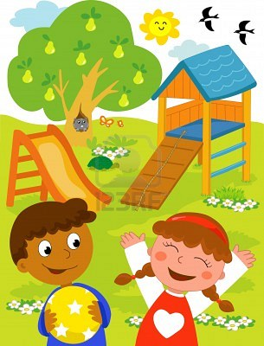
Особое значение в период привыкания ребенка к условиям общественного воспитания имеют и такие факторы, как привычка к режиму, уровень культурно-гигиенических навыков, навыков самообслуживания и т. д. На это следует обращать постоянное внимание в семье. К концу первого года жизни у ребенка необходимо сформировать умение садиться на стул, самостоятельно пить из чашки. С 1 года 2 месяцев необходимо учить ребенка пользоваться ложкой, есть суп с хлебом, разнообразные блюда, хорошо пережевывать пищу, после еды задвигать свой стул. Ребенок должен активно участвовать в раздевании, умывании. С 1 года 6 месяцев ребенка надо приучать самостоятельно мыть руки, есть, соблюдая во время еды чистоту, пользоваться салфеткой, снимать расстегнутую и развязанную взрослым одежду, называть предметы одежды. К 2 годам он должен знать свое место за столом, место для полотенца и одежды, спокойно сидеть за столом, тихо вести себя за столом и в спальне. Очень трудно дается детям перенос сформированных навыков в новую обстановку. В связи с этим при поступлении в детское учреждение наблюдается временная их утрата. Поэтому необходимо не только упражнять детей в применении сформированных навыков, но и контролировать выполнение бытовых правил в разных ситуациях, пояснять их значение. Дети, у которых в соответствии с возрастом сформированы и навыки общения, и культурно-гигиенические навыки, быстро и безболезненно привыкают к условиям общественного дошкольного воспитания, успешно развиваются умственно и нравственно, растут крепкими и здоровыми.
О развитии ребенка, поступающего в дошкольное учреждение, можно судить по основным бытовым навыкам.
В 1 год 6 месяцев ребенок:
- держит в кулачке ложку, ест (частично) жидкую и полужидкую пищу, пьет из чашки (почти не проливая);
- отрицательно относится к нарушению опрятности;
- сообщает о физиологических потребностях;
- спокойно относится к умыванию.
В 1 год 9 месяцев ребенок:
- самостоятельно ест любую пищу (в том числе и с хлебом) из своей тарелки;
- самостоятельно снимает (стягивает) шапку и обувь, частично одевается (натягивает шапку, надевает туфли);
- обращает внимание на грязное лицо и руки;
- контролирует физиологические потребности;
- проявляет стремление к самостоятельным действиям;
- знает места хранения одежды, игрушек и других вещей.
В 2 года ребенок:
- ест аккуратно, не облизываясь;
- при умывании трет ладони и части лица, вытирается при помощи взрослого;
- самостоятельно одевается (натягивает носки, шапку, обувь при незначительной помощи взрослого), частично раздевается;
- знает места хранения одежды, обуви, игрушек и посуды;
- пользуется носовым платком (при напоминании);
- контролирует физиологические потребности. В 2 года 6 месяцев ребенок:
- одевается и раздевается с незначительной помощью взрослого;
- расстегивает и застегивает од ну-две пуговицы. В 3 года ребенок:
- одевается с незначительной помощью взрослого, а раздевается самостоятельно;
- складывает свою одежду перед сном;
- застегивает несколько пуговиц, завязывает (связывает) шнурки;
- знает назначение многих предметов и их местонахождение;
- выполняет поручения из двух-трех действий (отнеси, поставь, принеси);
- умеет мыть руки с мылом, умываться, вытираться полотенцем;
- замечает беспорядок в своей одежде, пользуется носовым платком;
- регулирует свои физиологические потребности;
- вытирает обувь при входе в квартиру;
- аккуратно ест, правильно держит ложку, пользуется салфеткой;
- не выходит из-за стола до конца еды и не мешает за столом другим;
- говорит слова благодарности, здоровается, прощается.
УСЛОВИЯ УСПЕШНОЙ АДАПТАЦИИ
Для того чтобы процесс привыкания к детскому саду не затягивался, необходимо следующее:
1. Создание эмоционально благоприятной атмосферы в группе.
Необходимо сформировать у ребенка положительную установку, желание идти в детский сад. Это зависит в первую очередь от умения и усилий воспитателей создать атмосферу тепла, уюта и благожелательности в группе. Если ребенок с первых дней почувствует это тепло, исчезнут его волнения и страхи, намного легче пройдет адаптация. Чтобы ребенку было приятно приходить в детский сад, нужно “одомашнить” группу. Мебель лучше разместить таким образом, чтобы она образовала маленькие комнатки, в которых дети будут чувствовать себя комфортно. Хорошо, если в группе будет небольшой “домик”, где ребенок может побыть один, поиграть или отдохнуть. Сделать такой “домик” можно, например, из детской кроватки, обтянув красивой тканью и вынув из нее нижнюю доску. Желательно рядом с “домиком” разместить живой уголок. Растения и вообще зеленый цвет благоприятно влияют на эмоциональное состояние человека. В группе необходим и спортивный уголок, который удовлетворял бы потребность детей 2—3 лет в движении. Уголок следует оформить так, чтобы у ребенка появилось желание заниматься в нем.
Малыши еще не владеют речью настолько, чтобы выразить четко свои чувства и эмоции. Невыраженные эмоции (особенно негативные) накапливаются и в конце концов прорываются слезами, которые со стороны выглядят непонятными, потому что никаких внешних причин для такого проявления эмоций нет.
Психологи и физиологи установили, что изобразительная деятельность для ребенка не столько художественно-эстетическое действо, сколько возможность выплеснуть на бумагу свои чувства. Уголок изотворчества со свободным доступом детей к карандашам и бумаге поможет решить эту проблему в любое время, как только у малыша возникнет потребность выразить себя. Особое удовольствие доставляет детям рисование фломастерами-маркерами, оставляющими толстые линии, на прикрепленном к стене листе бумаги.
Умиротворяюще действуют на детей игры с песком и водой. Такие игры имеют большие развивающие возможности, но в период адаптации главным является их успокаивающее и расслабляющее действие.
Летом подобные игры легко организовать на улице. В осенне-зимнее время желательно иметь уголок песка и воды в помещении. Для разнообразных и увлекательных игр используются небьющиеся сосуды разной конфигурации и объема, ложки, сита, воронки, формочки, резиновые трубочки. Дети могут купать в воде резиновых кукол, набирать в резиновые игрушки воду и выталкивать ее струей, пускать по воде кораблики и т. д.
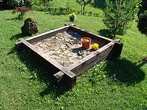
Как показывают наблюдения, по мере привыкания к новым условиям у детей сначала восстанавливается аппетит, труднее нормализуется сон (от 2 недель до 2—3 месяцев).
Проблемы со сном вызваны не только внутренним напряжением, но и окружающей обстановкой, отличной от домашней. Ребенок чувствует себя неуютно в большой комнате. Такая простая вещь, как прикроватная занавеска, может решить ряд проблем: создать ощущение психологического комфорта, защищенности, придать спальне более уютный вид, а главное, эта занавеска, которую сшила и повесила мама, становится для него символом и частичкой дома, как и любимая игрушка, с которой он ложится спать.
Необходимо всячески удовлетворять чрезвычайно острую в период адаптации потребность детей в эмоциональном контакте со взрослым.
Ласковое обращение с ребенком, периодическое пребывание малыша на руках взрослого дают ему чувство защищенности, помогают быстрее адаптироваться.
Маленькие дети очень привязаны к маме. Ребенку хочется, чтобы мама все время была рядом. Поэтому очень хорошо иметь в группе “семейный” альбом с фотографиями всех детей группы и родителей. В этом случае малыш в любой момент сможет увидеть своих близких и уже не так тосковать вдали от дома.
2. Работа с родителями, которую желательно начать еще до поступления ребенка в детский сад.
Необходимое условие успешной адаптации — согласованность действий родителей и воспитателей, сближение подходов к индивидуальным особенностям ребенка в семье и детском саду.
Целесообразно рекомендовать родителям в первые дни приводить ребенка только на прогулку — так ему проще познакомиться с воспитателями и другими детьми. Причем желательно приводить малыша не только на утреннюю, но и на вечернюю прогулку, когда можно обратить его внимание на то, как мамы и папы приходят за детьми, как они радостно встречаются. В первые дни стоит приводить ребенка в группу позже 8 часов, чтобы он не был свидетелем слез и отрицательных эмоций других детей при расставании с мамами.
Задача воспитателя — успокоить прежде всего взрослых: пригласить их осмотреть групповые помещения, показать шкафчик, кровать, игрушки, рассказать, чем ребенок будет заниматься, во что играть, познакомить с режимом дня, вместе обсудить, как облегчить период адаптации.
В свою очередь, родители должны внимательно прислушиваться к советам педагога, принимать к сведению его консультации, наблюдения и пожелания. Если ребенок видит хорошие, доброжелательные отношения между своими родителями и воспитателями, он гораздо быстрее адаптируется в новой обстановке.
3. Правильная организация в адаптационный период игровой деятельности, направленной на формирование эмоциональных контактов “ребенок — взрослый” и “ребенок — ребенок” и обязательно включающей игры и упражнения.
Основная задача игр в этот период — формирование эмоционального контакта, доверия детей к воспитателю. Ребенок должен увидеть в воспитателе доброго, всегда готового прийти на помощь человека (как мама) и интересного партнера в игре. Эмоциональное общение возникает на основе совместных действий, сопровождаемых улыбкой, ласковой интонацией, проявлением заботы к каждому малышу. Первые игры должны быть фронтальными, чтобы ни один ребенок не чувствовал себя обделенным вниманием. Инициатором игр всегда выступает взрослый. Игры выбираются с учетом возможностей детей, места проведения.
Используемая литература:
1.Заводчикова О. Г.
Адаптация ребенка в детском саду : взаимодействие дошк. образоват. учреждения и семьи : пособие для воспитателей / О. Г. Заводчикова. — М. : Просвещение, 2007. — 79 с.
2.Кирюхина, Н. В.
Организация и содержание работы по адаптации детей в ДОУ: практ. пособие / Н. В. Кирюхина. — 2-е изд. — М.: Айрис-пресс, 2006. — 112 с. — (Дошкольное воспитание и развитие).

Анкета для родителей.

Адаптация - прилаживание, приспособление. Оно подразумевает психическое здоровье личности, т.е. гармонию с самим собой и окружающим миром.
Как определить, здоровы ли наши дети душевно, или, иными словами, адаптированы ли они?
Судить об их физическом здоровье довольно просто, С помощью инструментов внешних осмотров можно установить объективные данные о болезни.
Гораздо труднее определить психическое состояние наших детей. Предлагаемые вопросы помогут родителям определить насколько хорошо, комфортно чувствует себя ребенок в окружающей жизни, задуматься над его проблемами, организовать дальнейшее наблюдение за его поведением.
Вопросы применимы к детям от трех до шести лет. Чем старше ребенок в этом возрастном пределе, тем они полезнее.

1. Легко ли рассмешить Вашего ребенка?
2. Как часто он капризничает? Реже одного- двух раз в неделю?
3. Ложится ли спать спокойно, не выводя из терпения всех домашних?
4. Все ли он ест, достаточно ли, не капризничает ли при этом?
5. Имеются ли у него друзья, которые хорошо относятся к нему и с которыми он хорошо играет?
6. Часто ли он выходит из себя?
7. Всегда ли нужно присматривать за ним?
8. Удается ли ему ночью не мочиться в постели?
9. Нет ли у него привычек сосать большой палец, часто хныкать или слишком много фантазировать?
10. Можете ли Вы оставить его где-то одного, не опасаясь, что он расплачется, да так, словно Вы покидаете его навсегда?
11. Хорошо ли он ведет себя со сверстниками, не нуждается ли при этом в особом присмотре с Вашей стороны?
12. Нет ли у него каких-нибудь незначительных страхов?

Если Вы можете дать положительный ответ на каждый из этих вопросов, значит Вы прекрасно воспитали Вашего ребенка и можете быть спокойны - он отлично адаптирован к жизни. Однако на самом деле лишь очень немногие родители могут ответить на все вопросы положительно, ибо мы растим обыкновенных людей, а не богов.
Полной адаптации, к сожалению, не бывает, и самое лучшее, на что можно рассчитывать, - как можно ближе подойти к идеалу психического здоровья. Посмотрите, сколько "да" и сколько "нет" в Ваших ответах. Если преобладают отрицательные ответы, обратитесь к психологу или специалисту по воспитанию детей. А если же, напротив, больше положительных ответов, Вам остается только поздравить себя с хорошим результатом. И не переживайте чересчур из-за некоторых отрицательных ответов, а то их станет еще больше.
Этот опросник носит чисто вспомогательный характер. Не все положения в нем одинаково важны. В каких-то случаях Вам, вероятно, легче ответить "иногда" вместо определенных "да" или "нет".
Цель опросника - помочь Вам обратить внимание на главные моменты в поведении Вашего ребенка, а не в том, чтобы внезапно превратить Вас в превосходного диагноста.

.

